PRORAČUN

U MALOM

(PRORAČUNSKI VODIČ ZA GRAĐANE)

2026. GODINA

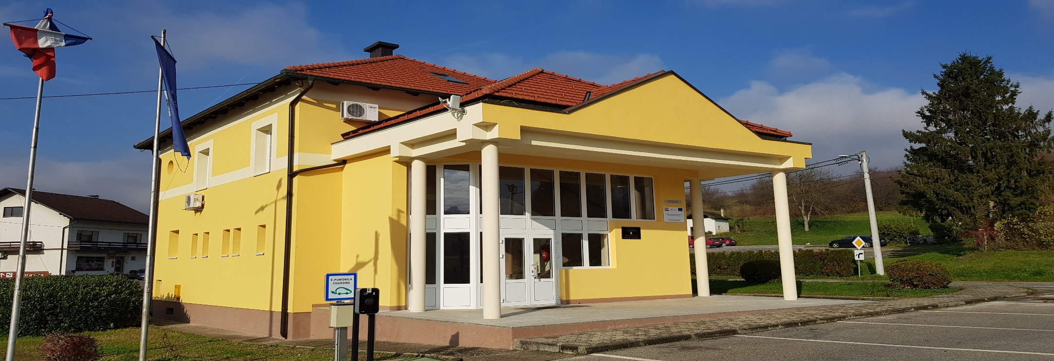

OPĆINA DUBRAVICA

Poštovani mještani i mještanke Općine Dubravica,

s namjerom da Vam se i ove godine na jednostavan i pregledan način omogući uvid u Proračun Općine Dubravica izrađen je i ove godine „Proračun u malom“, a s ciljem upoznavanja svih zainteresiranih s planiranim prihodima i rashodima, primicima i izdacima.

ŠTO JE PRORAČUN?

Proračun je akt kojim se procjenjuju prihodi i primici, te utvrđuju rashodi i izdaci za proračunsku godinu, a sadrži projekciju prihoda i primitaka te rashoda i izdataka za slijedeće dvije godine. U ovom „Proračunu u malom“ bit će prikazan sažetak proračuna Općine Dubravica za 2026. godinu s najvažnijim smjernicama razvoja Općine koji pojašnjava planove i aktivnosti.

Metodologija za izradu proračuna jedinica lokalne i područne (regionalne) samouprave propisana je Zakonom o proračunu i podzakonskim aktima kojima se regulira provedba navedenoga Zakona, a koriste se Pravilnik o proračunskim klasifikacijama, Pravilnik o proračunskom računovodstvu i Računskom planu, a definirana je i uputama Ministarstva financija.

U proračunu se planiraju svi prihodi i primici, te rashodi i izdaci, koji se raspoređuju po organizacijskoj, programskoj, funkcijskoj, ekonomskoj i lokacijskoj klasifikaciji te izvorima financiranja. Jedno od najvažnijih načela proračuna je da isti mora biti uravnotežen:  ukupna visina planiranih prihoda mora biti jednaka ukupnoj visini planiranih rashoda. Proračun se može mijenjati tijekom proračunske godine Izmjenama i dopunama Proračuna, tzv. „rebalansom“ koje donosi Općinsko vijeće Općine Dubravica, a u koji se uključuje preneseni višak/manjak iz prethodne proračunske godine.

Proračun koji jedinica lokalne i područne (regionalne) samouprave donosi za razdoblje 2026. - 2028. iako se priprema tijekom 2025. godine, a predstavničko tijelo raspravlja i donosi proračun do kraja 2025. godine,svi iznosi iskazani u proračunu moraju biti iskazani u novoj službenoj valuti euru.

Osnovni ciljevi Općine Dubravica u narednom razdoblju bit će ulaganje napora za održavanjem i povećanjem postojeće razine kvalitete života sa sve mještane na području općine, koliko to opće prilike budu dozvoljavale, a sve to kroz iskazane programe.

U planu proračuna Općine Dubravica za 2026. godinu zadržala su se socijalna prava i rashodi koji direktno utječu na standard mještana Općine Dubravica, a Projekcije plana proračuna za 2027. i 2028. godinu predstavljaju zadovoljavanje javnih potreba u aktualnom razdoblju.

ŠTO SE SVE MOŽE SAZNATI IZ PRORAČUNA?

- Koliki su i koji su ukupni prihodi i primici te rashodi i izdaci Općine?
- Što sve Općina financira?
- Koliko se novca koristi za unapređenje komunalnog standarda i prostornog uređenja?
- Koliko se novca izdvaja za financiranje predškolskog odgoja, školstva, športa, kulture, zdravstva, socijalne skrbi?

ŠTO SU TO PRIHODI I PRIMICI, A ŠTO RASHODI I IZDACI?

U proračunskoj terminologiji, osim pojmova prihodi i rashodi, postoje i pojmovi primici i izdaci. Pritom se prihodi i rashodi koriste u računu prihoda i rashoda kad je riječ o poslovanju te o prodaji i nabavi nefinancijske imovine, a primici i izdaci se koriste u računu financiranja kad je riječ o financijskoj imovini, zaduživanju i otplatama zajmova. Ukratko, prihodi i rashodi vezuju se uz nefinancijske, a primici i izdaci uz financijske transakcije.

Sagledavajući ukupne okolnosti izrađen je Plan proračuna za 2026. godinu, projekcije proračuna za 2027. i 2028. godinu, uz obrazloženja po programima.

KAKO SE DONOSI PRORAČUN?

Proračun donosi predstavničko tijelo jedinice lokalne i područne (regionalne) samouprave odnosno Općinsko vijeće Općine Dubravica do konca tekuće godine za narednu proračunsku godinu.

GDJE MOŽETE PRONAĆI PRORAČUN?

Proračun Općine Dubravica objavljuje se na službenim Internet stranicama Općine Dubravica (www.dubravica.hr) i u Službenom glasniku Općine Dubravica (http://www.dubravica.hr/glasnici.html).


ODAKLE NOVAC DOLAZI U PRORAČUN?


Kod planiranja prihoda Proračuna Općine Dubravica za trogodišnje razdoblje 2026. – 2028. uzete su u obzir i vlastite društvene, gospodarske specifičnosti te naznake koje Općina ima o budućoj gradnji objekata na području Općine Dubravica. S obzirom na navedeno ukupni prihodi i primici Proračuna za 2026. godinu planirani su u iznosu od 3.787.223,05 €, u projekcijama za 2027. u iznosu od 2.574.736,41 €, a u projekcijama za 2028. godinu u iznosu od 2.137.206,41 €.

VRSTA PRIHODA / PRIMITAKA | PLANIRANO €  2026.
UKUPNO PRIHODI / PRIMICI | 3.787.223,05 €
 |  | IZVRŠENJE | PLAN | PLAN | PROJEKCIJA | PROJEKCIJA
 |  | 1 | 2 | 3 | 4 | 5
BROJ KONTA | VRSTA PRIHODA / PRIMITAKA | 01.01.2024. - 31.12.2024. | 2025 | 2026 | 2027 | 2028
61 | Prihodi od poreza  Porez i prirez na dohodak od nesamostalnog rada, porez na nekretnine, porez na korištenje javnih površina, porez na promet nekretnina, porez na potrošnju, povrat poreza i prireza na dohodak po godišnjoj prijavi, porez i prirez na dohodak po godišnjoj prijavi, porez i prirez na dohodak od samostalnih djelatnosti, porez i prirez na dohodak od imovine i imovinskih prava, porez i prirez na dohodak utvrđen u postupku nadzora za prethodne godine, porez i prirez na dohodak od kapitala | 595.189,29 | 883.288,76 | 917.485,19 | 966.875,16 | 917.485,19
63 | Pomoći iz inozemstva i od subjekata unutar općeg proračuna  Pomoći iz državnog proračuna temeljem prijenosa EU sredstava, ostali gradski i općinski prihodi-kapitalne potpore i tekuće potpore, pomoći-državni proračun, pomoći-Hrvatske vode, ostale pomoći-Zeleni prsten, kapitalne pomoći-županijski proračun, pomoći iz fondova EU | 391.722,73 | 1.820.196,21 | 2.078.539,84 | 1.241.902,37 | 864.762,34
64 | Prihodi od imovine  Prihodi od zakupa i iznajmljivanja imovine, koncesije, prihodi od kamata, prihodi s osnova ovrhe, ostali prihodi od nefinancijske imovine, naknada za nezakonito izgrađenu zgradu | 5.680,92 | 20.397,92 | 60.177,92 | 60.177,92 | 60.177,92
65 | Prihodi od upravnih i administrativnih pristojbi, pristojbi po posebnim propisima i naknada  Komunalna naknada i komunalni doprinos, upravne pristojbe, grobna naknada, prihod od prodaje grobnih mjesta, ukop pokojnika i troškovi mrtvačnice, naknade za razvoj od GPZ, ostali nespomenuti prihodi, prihodi s osnove posebnih ugovora | 97.604,32 | 140.914,88 | 141.194,88 | 157.194,88 | 146.194,88
66 | Prihodi od prodaje proizvoda i robe te pruženih usluga i prihodi od donacija | 1.564,22 | 3.710,00 | 3.710,00 | 3.710,00 | 3.710,00
68 | Kazne, upravne mjere i ostali prihodi | 0,00 | 270,00 | 270,00 | 270,00 | 270,00
84 | Primici od financijske imovine i zaduživanja  Primici od zaduživanja | 0,00 | 10.221,00 | 543.239,14 | 107.000,00 | 107.000,00
92 | Vlastiti izvori  Rezultat poslovanja | 0,00 | 50.886,08 | 42.606,08 | 37.606,08 | 37.606,08

Važno je napomenuti da svaka vrsta prihoda ima zakonom određeni način trošenja, pa se pojedine vrste prihoda raspoređuju na slijedeći način:
- prihodi od poreza i prihodi od imovine kao izvor financiranja općih potreba Općine (socijalna prava, zdravstvo, kultura, obrazovanje, sport, stručne službe, izvršna i predstavnička tijela)
- prihodi od komunalne naknade kao izvor financiranja održavanja i gradnju objekata komunalne infrastrukture (izgradnja cesta, groblja, javne rasvjete, javne zelene površine, dječjeg igrališta, nogostupa, biciklističke staze te održavanje istih)
- prihodi od komunalnog doprinosa kao izvor financiranja održavanja i gradnje objekata komunalne infrastrukture (izgradnja cesta, groblja, javne rasvjete, javne zelene površine, dječjeg igrališta, nogostupa, biciklističke staze te održavanje istih)
- prihodi od prodaje nefinancijske imovine kao izvor financiranja za nabavu dugotrajne imovine.

KAMO NOVAC ODLAZI? – rashodi po programima

Posebni dio Proračuna Općine Dubravica za 2026. godinu sadrži ciljeve i pokazatelje uspješnosti po programima, obrazloženje programa, te potrebna sredstva za njihovo izvršenje po aktivnostima i projektima.

POZICIJA | BROJ KONTA | VRSTA RASHODA / IZDATKA | PLANIRANO
Razdjel | 001 | OPĆINSKO VIJEĆE | 13.880,00
Glava | 00101 | OPĆINSKO VIJEĆE | 13.880,00
Glavni program | A01 | Općina Dubravica | 13.880,00
Program | 1000 | Redovna djelatnost | 13.880,00
Aktivnost | A100001 | Izdaci za troškove Općinskog vijeća i političke stranke | 13.880,00

U okviru programa Redovne djelatnosti, razdjela Općinskog vijeća, financiraju se uredski materijal i ostali materijalni rashodi, naknade članovim predstavničkih tijela, reprezentacija, sredstva za političke stranke, naknada troškova službenog puta članovima predstavničkog i izvršnog tijela.

Razdjel | 002 | JEDINSTVENI UPRAVNI ODJEL | 3.773.343,05
Glava | 00201 | JEDINSTVENI UPRAVNI ODJEL | 3.773.343,05
Glavni program | A01 | Općina Dubravica | 3.773.343,05
Program | 0100 | Redovna djelatnost | 12.145,00
Aktivnost | A100002 | Materijalni troškovi | 2.520,00
Aktivnost | A100005 | Ostali rashodi | 9.625,00
Aktivnost | A100002 | Rashodi za zaposlene | 157.171,00
Aktivnost | A100003 | Materijalni rashodi | 157.055,00
Aktivnost | A100004 | Financijski rashodi | 33.283,93
Aktivnost | A100011 | Izdaci za otplatu primljenih kredita i zajmova | 59.405,89
Kapitalni projekt | K100001 | Postrojenja i oprema | 10.646,00

U okviru programa Redovne djelatnosti, razdjela Jedinstvenog upravnog odjela, financiraju se
Materijalni troškovi - ostali nenavedeni rashodi za zaposlene, naknada prehrane
Ostali rashodi - Povrat neutrošenih sredstava Zagrebačke županije
Rashodi za zaposlene – plaće, plaće za redovan rad-zajednički službenik komunalni redar, doprinosi za zdravstveno osiguranje, regres, Božićnica, darovi djeci zaposlenih, novčane nagrade za radne rezultate
Materijalni rashodi – električna energija, plin, komunalne usluge –voda, smeće, usluge odvjetnika, uredski materijal, usluge telefona, telefaksa i interneta, usluge pošte, tekućeg i investicijskog održavanja opreme, održavanje telefonske centrale, usluge promidžbe i informiranja, sistematski pregledi, intelektualne i osobne usluge, prijevoz pokojnika, čišćenje općinske zgrade, premije osiguranje, članarine, pristojbe i naknade, naknade za prijevoz na posao i s posla, stručno usavršavanje zaposlenika, stručna literatura, naknada za korištenje privatnog automobila u službene svrhe, materijal i sredstva za čišćenje i održavanje, sitni inventar, standardno održavanje programa – Libusoft, računalne usluge, uredska oprema i namještaj.
Financijski rashodi – kamate za primljene dugoročne kredite – HBOR i kratkoročne kredite – HPB i ZABA, bankarske usluge i usluge platnog prometa, zatezne kamate,
Izdaci za otplatu primljenih kredita i zajmova – otplata zajma i otplata glavnice dugoročnog kredita HBOR
Postrojenja i oprema – planirana su sredstva za uredsku opremu i namještaj te opremu za općinsku zgradu.
Opći je cilj navedenog programa efikasno obavljanje poslova lokalnog značaja, upravljanje općinom, izvršavanje Proračuna, provođenje redovnih aktivnosti i poslova.
Posebni cilj: Povećanje efikasnosti izvršavanja poslova
Mjerilo uspješnosti; Uspješnost realizacije programa utvrđenih proračunom, zadovoljstvo mještana, zadovoljstvo mještana radom Jedinstvenog upravnog odjela.

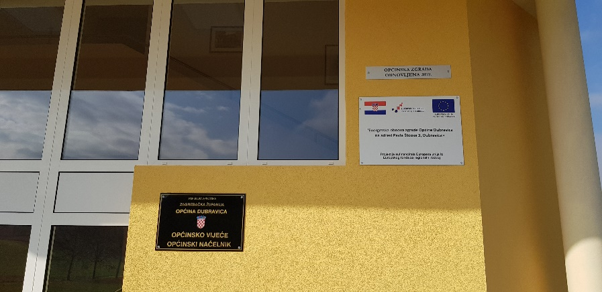

Program | 1001 | Predškolsko obrazovanje | 124.906,00
Aktivnost | A100006 | Predškolski odgoj | 113.906,00
Kapitalni projekt | K100005 | Oprema za vrtić | 8.000,00
Tekući projekt | T100001 | Održavanje zgrade Dječjeg vrtića | 3.000,00

Za potrebe financiranja programa Predškolskog obrazovanja planirana sredstva namijenjena su za provođenje redovnih programa predškolskog odgoja-primarni smještaj u dječjem vrtiću, predškolskog odgoja-male škole, sufinanciranje plaće asistenta za djecu sa posebnim potrebama u dječjem vrtiću, darovi za djecu povodom blagdana Sv. Nikole, održavanje i opremanje zgrade vrtića.
Opći cilj: osiguravanje uvjeta za provođenje redovnih programa predškolskog odgoja, odnosno vrtića te programa male škole
Posebni cilj: uključivanje što većeg broja djece u programe kojima se osigurava predškolski odgoj, naobrazba, pomoć za predškolsku djecu za posebnim potrebama
Mjerilo uspješnosti: Broj djece uključen u program predškolskog odgoja (vrtića) i program male škole



Program | 1002 | Školsko obrazovanje | 42.992,00
Aktivnost | A100001 | Sufinanciranje troškova djece područne škole Dubravica | 40.992,00
Kapitalni projekt | K100001 | Ulaganja u školstvo | 2.000,00

Navedenim programom Školskog obrazovanja planirana su sredstva za školu u prirodi, školu plivanja, školsko zvono, športska natjecanja učenika područne škole Dubravica, sufinanciranje produženog boravka, darovi za osnovnoškolsku djecu povodom blagdana Sv. Nikole, te ostale kapitalne pomoći – papuče/tenisice, sufinanciranje nabave prijenosnih računala za učenike 5. razreda, kapitalne pomoći za izgradnju tribina i opreme igrališta područne škole Dubravica
Opći cilj: podizanje standarda u obrazovanju kroz financiranja/sufinanciranje
Posebni cilj: sufinanciranje produženog boravka osnovnoškolske djece u školi, nabave prijenosnih računala, papuča/tenisica, dodatne potrebe u školstvu, pomoć u izgradnji tribina i opreme igrališta
Mjerilo uspješnosti: broj provedenih aktivnosti





Program | 1003 | Gradnje objekata i uređaja komunalne infrastrukture | 1.793.987,64
Kapitalni projekt | K100002 | Javna rasvjeta | 4.000,00
Kapitalni projekt | K100004 | Izgradnja javnih površina | 2.400,00
Kapitalni projekt | K100013 | Prometna signalizacija | 1.961,00
Kapitalni projekt | K100022 | Izgradnja nerazvrstane ceste do sportsko rekreacijskog centra | 32.000,00
Kapitalni projekt | K100033 | Sanacija ner.ceste Ul. Sv. Vida ( od Kumrovečke c. do kbr. 11a) | 42.000,00
Kapitalni projekt | K100035 | Izgradnja biciklističke staze SUTLA ROUD | 634.239,14
Kapitalni projekt | K100037 | Izgradnja i opremanje dječjeg igrališta u Dubravici k.č.br. 72/8 | 77.275,00
Kapitalni projekt | K100038 | Rekonstrukcija Kumrovečke ceste izgradnjom nogostupa- V. faza | 82.000,00
Kapitalni projekt | K100039 | Izgradnja i opremanje dječjeg igrališta- Bobovec Rozganski | 99.000,00
Kapitalni projekt | K100040 | Rekonstrukcija Lukavečke ceste izgradnjom nogostupa III. faza | 90.722,50
Kapitalni projekt | K100041 | Izgradnja grobnih mjesta i pješačkih staza | 22.500,00
Kapitalni projekt | K100042 | Razvoj zelene urbane obnove Općine | 371.500,00
Tekući projekt | T100010 | Evidentiranje komunalne infrastrukture u katastar i zemljišne knjige | 2.390,00
Tekući projekt | T100011 | Sanacija klizišta u ulici Horvatov brijeg | 332.000,00

Program Gradnje objekata i uređaja komunalne infrastrukture uključuje ulaganja u javnu rasvjetu – proširenje javne rasvjete odnosno nabava novih svjetiljki javne rasvjete, izgradnju javnih površina, prometnu signalizaciju-nabava oznaka ulica i prometnih znakova te izrada vertikalne ili horizontalne signalizacije.
Programom se nadalje planira izgradnja nove nerazvrstane ceste kao pristupnog puta prema budućem planu izgradnje sportsko-rekreacijskog centra Dubravica u naselju Rozga, stoga se za novu cestu planira otkup zemljišta i izrada projektne dokumentacije. Zatim se planira izvođenje radova na sanaciji nerazvrstane ceste Ulica Svetog Vida (od Kumrovečke ceste do kućnog broja 11A u Ulici Svetog Vida) u naselju Bobovec Rozganski u dužini 450 m, a što uključuje nabavu, dopremu i ugradnju kamenog materijala, asfaltiranje, izradu bankina i popravak oborinske odvodnje.
Planira se i izgradnja biciklističke staze SUTLA ROAD namijenjena javnoj uporabi i povezivanju raznih oblika prijevoza prihvatljivih za okoliš, dužine cca 2,40 km, projekt koji obuhvaća trošak izgradnje i opremanja, stručni nadzor nad izvođenjem radova, upravljanje EU projektom ITU-Sustav biciklističkih staza Urbane aglomeracije Zagreb, horizontalne aktivnosti i promidžba te vidljivost projekta.
Planira se izgradnja i opremanje dječjeg igrališta u Dubravici na k.č.br. 72/8, projekat prijavljen na javni natječaj LAG SAVE, a obuhvaća građevinske radove, stručni nadzor nad izvođenjem radova, trošak pripreme i provedbe projekta te postupaka javne nabave, promotivne aktivnosti i izradu projektne dokumentacije. Planira se i nastavak rekonstrukcije Kumrovečke ceste izgradnjom nogostupa (5. faza) u dužini od 210 m, na k.č.br. 2244/2 k.o. Dubravica (županijska cesta ŽC 2186),
Programom se također planira otkup zemljišta na kojem će se graditi novo dječje igralište u naselju Bobovec Rozganski, a obuhvaća građevinske radove, stručni nadzor nad izvođenjem radova te izradu projektne dokumentacije.
Planira se nastavak izvođenja radova rekonstrukcije Lukavečke ceste u naselju Lukavec Sutlanski – III. Faza koja je ujedno i završna faza, u svrhu izgradnje nogostupa u dužini od 700 m, (lokalna cesta pod upravom Županijske uprave za ceste Zagrebačke županije LC 31011).
Planira se izgradnja betonskih okvira za nova grobna mjesta te izgradnja pješačke staze na novom groblju.
Programom se nadalje planira provedba projekta Razvoja zelene urbane obnove općine u svrhu prijave na EU projekt iz Programa Konkurentnosti i Kohezije 2021-2027 „Razvoj zelene infrastrukture u urbanim područjima“, gdje se planira izrada projektne dokumentacije zelene urbane obnove općine, izrada Strategije zelene urbane obnove, izgradnja i opremanje, stručni nadzor nad izvođenjem radova, konzultantske usluge, promidžba i vidljivost projekta. Planira se i evidentiranje komunalne infrastrukture u katastar i zemljišne knjige – izrada geodetskih elaborata za staro groblje u Rozgi.
Planira se izvođenje radova na sanaciji klizišta na nerazvrstanoj cesti Horvatov brijeg u naselju Bobovec Rozganski u dužini 900 m, a što uključuje nabavu, dopremu i ugradnju kamenog materijala, asfaltiranje, izradu bankina i popravak oborinske odvodnje, trošak stručnog nadzora nad izvođenjem radova te trošak provođenja postupaka javne nabave.
Opći cilj: Podizanje kvalitete života i stanovanja, izgradnja komunalne infrastrukture, rješavanje imovinsko-pravnih odnosa komunalne infrastrukture.
Posebni cilj: Osiguranje uvjeta za priključenje na objekte komunalne infrastrukture, povećanje sigurnosti biciklista, zaštita okoliša, zelena obnova
Mjerilo uspješnosti: Broj izgrađenih objekata
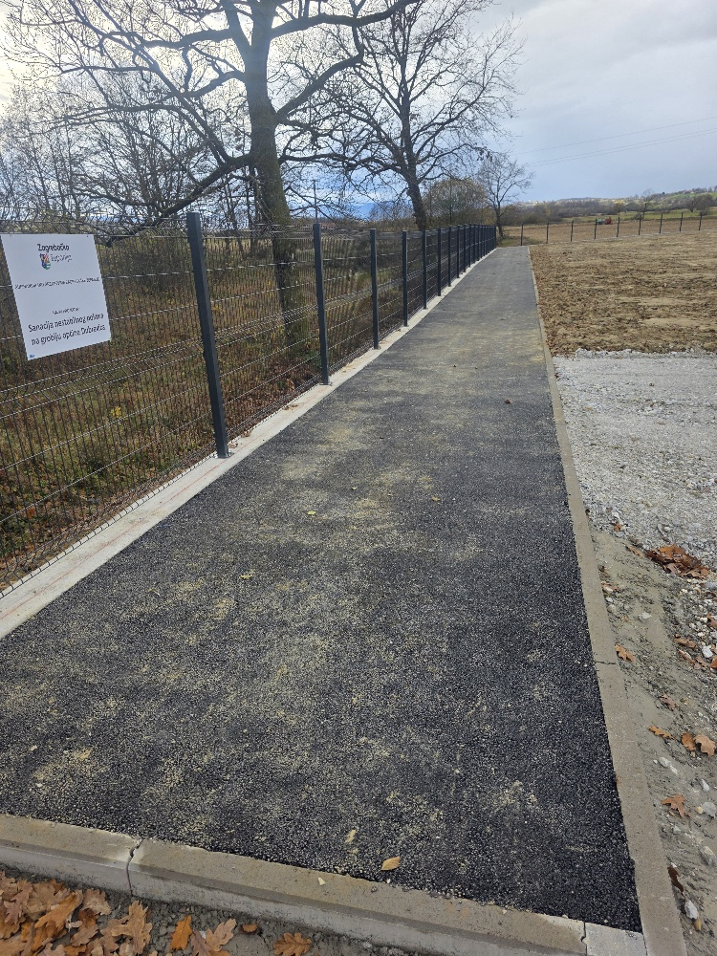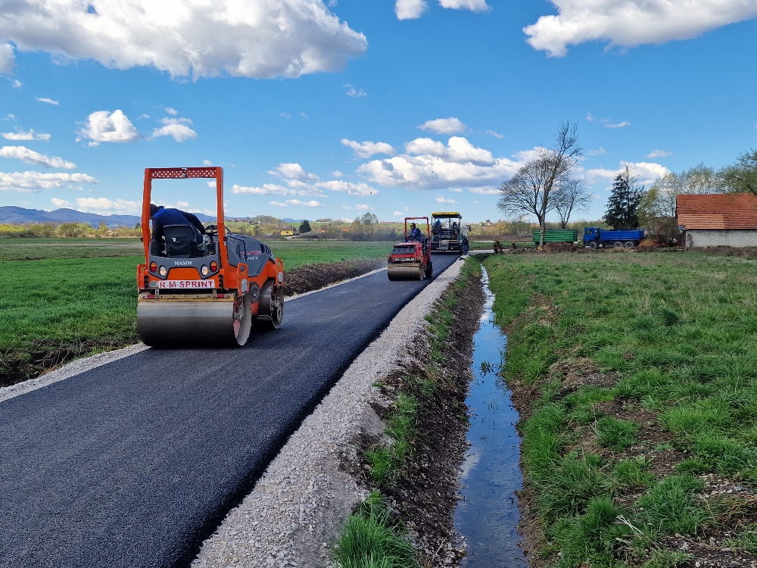

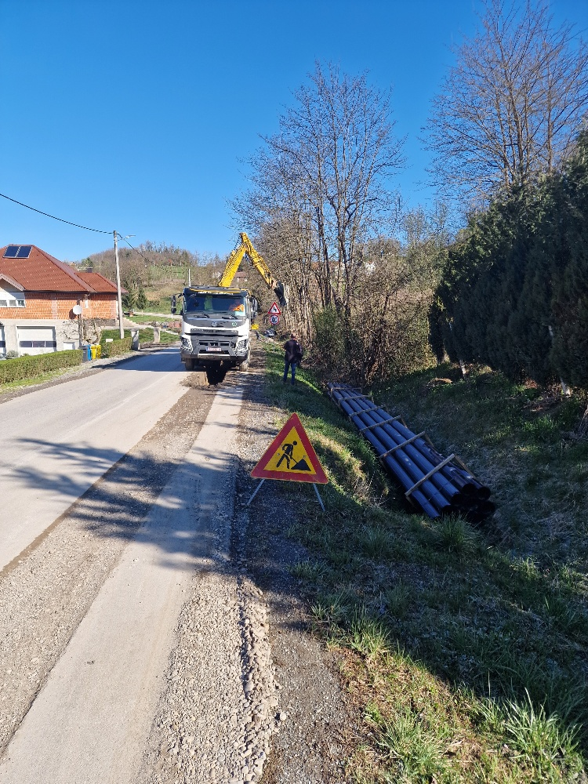

Program | 1004 | Gospodarstvo i poljoprivreda | 3.627,00
Aktivnost | A100001 | Poticaj za razvoj gospodarstva i poljoprivrede | 1.727,00
Aktivnost | A100004 | Program zaštite divljači | 1.900,00

Kod programa Gospodarstva i poljoprivrede planirana sredstva odnose se na poticaje za razvoj gospodarstva i poljoprivrede – sajam gospodarstva u Zaprešiću, sufinanciranje umjetnog osjemenjivanja goveda, sufinanciranje za osiguranje poljoprivrednih usjeva, provođenje Programa zaštite divljači putem pravne osobe ovlaštene za njegovo provođenje (lovačko društvo i monitoring). Ovim programom planiraju se osigurati preduvjeti za razvoj gospodarstva i poljoprivrede.
Opći cilj: Osiguravanje uvjeta za razvoj gospodarstva i poljoprivrede na području Općine Dubravica
Posebni cilj: Brži razvitak Općine
Mjerilo uspješnosti: Kvaliteta provedenih aktivnosti



Program | 1005 | Javnih potreba u kulturi | 709.067,50
Aktivnost | A100001 | Sufinanciranje programa i projekata Udruga | 15.000,00
Aktivnost | A100004 | Manifestacije u kulturi | 31.630,00
Aktivnost | A100007 | Pokroviteljstvo Matice Hrvatske | 250,00
Kapitalni projekt | K100006 | Energetska obnova zgrada javnog sektora- stara škola | 662.187,50

Navedenim programom Javnih potreba u kulturi obuhvaćene su aktivnosti za sufinanciranje programa i projekata Udruga na području Općine Dubravica i to:
Udrugu umirovljenika, Udrugu vinogradara i podrumara, Lovačko društvo „Vidra“ Dubravica, Puhački orkestar „Rozga“, Športsko društvo Dubravica, Limena glazba Rozga Sveta Ana, Žene Dubravica, su udruge sa područja općine koje mogu prijaviti svoje kulturne programe u svrhu sufinanciranja, a temeljem prethodno provedenog Javnog poziva za podnošenje prijava za dodjelu jednokratnih financijskih potpora udrugama. Sredstva navedenog programa planirana su za djelovanje i rad udruga, očuvanje kulturnog identiteta, razvoju i poticanju kvalitetnih i uspješnih programa u kulturi, njegovanju tradicijskih običaja poput općinskih manifestacija (Uskrsni sajam, Berba-Kak su brali naši stari, Kotlovinijada i biciklijada), pokroviteljstvo Matice hrvatske.
Programom je planirana i rekonstrukcija stare škole- objekt u vlasništvu općine kojeg koriste kulturne udruge sa područja općine za svoje potrebe, odnosno energetska obnova zgrade, projekt koji se planira aplicirati na EU natječaj, a obuhvaća izradu projektne dokumentacije obnove zgrade, građevinske radove i stručni nadzor nad izvođenjem radova, konzultantske usluge prijave projekta te promidžba i vidljivost projekta.
Opći cilj: Očuvanje kulturnog identiteta, te djelovanje i rad Udruga, obnova zgrade javnog sektora
Posebni cilj: Poticanje kvalitetnih programa u kulturi, njegovanje tradicijskih običaja, promicanje zavičajne tradicije
Mjerilo uspješnosti: Očuvanje kulturne baštine, razvoj programa u kulturi i tradicijskih, zavičajnih običaja

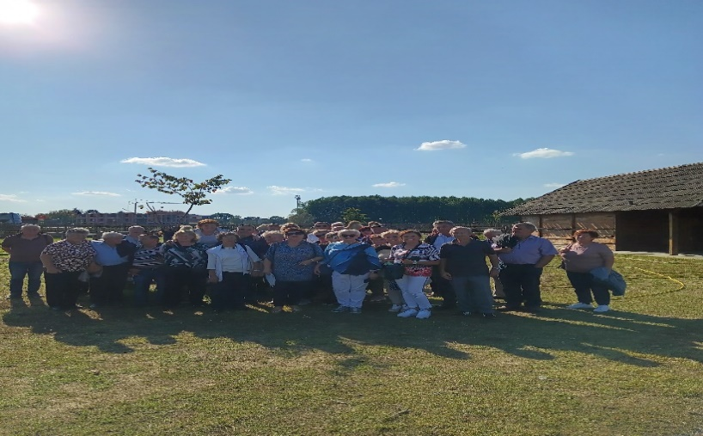



Program | 1006 | Socijalna zaštita | 61.137,00
Aktivnost | A100001 | Troškovi stanovanja | 1.120,00
Aktivnost | A100002 | Troškovi prijevoza starijih osoba | 7.152,00
Aktivnost | A100003 | Pomoć socijalno ugroženim obiteljima | 12.865,00
Aktivnost | A100005 | Naknade umirovljenicima | 20.000,00
Tekući projekt | T100077 | Program stambenog zbrinjavanja mladih obitelji | 20.000,00

Programom Socijalne zaštite se predviđaju sredstva za poticanje nataliteta odnosno pomoć za rođenje djeteta, naknadu štete od elementarnih nepogoda, pomoć obiteljima i kućanstvima, pomoći za stanovanje-financijska pomoć za ogrijev korisnicima zajamčene minimalne naknade, sufinanciranje javnog prijevoza starijih osoba, zakonski prijenos sredstava Crvenom križu, naknade umirovljenicima u obliku jednokratne financijske pomoći povodom uskrsnih/božićnih blagdana.
U sklopu navedenog programa nalazi se i program stambenog zbrinjavanja mladih obitelji sukladno. Programom mjera za poticanje rješavanja stambenog pitanja mladih osoba na području Općine Dubravica namjerava pomoći stanovništvu u rješavanju stambene problematike mladih.
Korisnici mjera i olakšica iz Programa mjera za poticanje rješavanja stambenog pitanja mladih osoba na području Općine Dubravica su mlade obitelji i mlade osobe. Programom su propisane 3 Mjere:
MJERA 1.
STAMBENO ZBRINJAVANJE MLADIH OBITELJI I OSOBA PRODAJOM GRAĐEVINSKOG ZEMLJIŠTA U VLASNIŠTVU OPĆINE PO POVLAŠTENIM CIJENAMA RADI IZGRADNJE VLASTITE STAMBENE ZGRADE NA PODRUČJU OPĆINE
MJERA2.
FINANCIJSKA POMOĆ PRI KUPNJI PRVE NEKRETNINE (GRAĐEVINSKOG ZEMLJIŠTA ILI STAMBENOG OBJEKTA RADI RJEŠAVANJA VLASTITOG STAMBENOG PITANJA NA PODRUČJU OPĆINE)
MJERA 3.
POBOLJŠANJE KVALITETE STANOVANJA ULAGANJEM U IZGRADNJU NOVOG STAMBENOG OBJEKTA ILI REKONSTRUKCIJU KUĆE ILI STANA KOJIMA SE OSIGURAVA NOVI ILI POBOLJŠAVA POSTOJEĆI STAMBENI PROSTOR.
Za provođenje mjera provesti će se u 2026. godini Javni poziv/natječaj.
Opći cilj: ostvarenje većeg standarda za mještane općine Dubravica, poticanje rješavanja stambenog pitanja mladih osoba na području općine
Posebni cilj: Pomoć nezaposlenim, socijalno ugroženim obiteljima, mladim obiteljima radi rješavanja stambenog pitanja, pomoć umirovljenicima
Mjerilo uspješnosti: Zadovoljstvo mještana uslugom


REPUBLIKA HRVATSKA

ZAGREBAČKA ŽUPANIJA
OPĆINA DUBRAVICA
OPĆINSKO VIJEĆE

KLASA: 024-02/24-01/7
URBROJ: 238-40-02-24-23
Dubravica, 28. svibanj 2024.

PROGRAM
MJERA ZA POTICANJE RJEŠAVANJA
STAMBENOG PITANJA MLADIH OSOBA
NA PODRUČJU OPĆINE DUBRAVICA

Program | 1007 | Zdravstvo | 1.328,00
Aktivnost | A100003 | Sufinanciranje hitne medicinske pomoći | 1.328,00
Navedeni program Zdravstva uključuje sufinanciranje rada Zavoda za hitnu medicinu Zagrebačke županije.
Naime, uslijed povećanja svih troškova poslovanja, od cijene goriva do troškova plaća rezervnih dijelova i održavanja, Zavod je došao u situaciju otežanog poslovanja prvenstveno iz razloga nedovoljnog financiranja od strane HZZO, ali i zbog rada sa većim brojem timova hitne medicine i sanitetskog prijevoza od ugovorenog.
Opći cilj: Ostvarenje većeg standarda za mještane općine Dubravica
Posebni cilj: Osigurati kvalitetu života
Mjerilo uspješnosti: Zadovoljstvo mještana uslugom



Program | 1008 | Održavanje komunalne infrastrukture | 129.564,00
Aktivnost | A100001 | Javna rasvjeta | 50.675,00
Aktivnost | A100002 | Održavanje javnih površina, građevina javne namjene, kanala oborinske odvodnje | 17.619,00
Aktivnost | A100003 | Održavanje nerazvrstanih cesta | 35.969,00
Aktivnost | A100004 | Zimsko održavanje | 7.834,00
Aktivnost | A100005 | Groblje, mrtvačnica | 16.137,00
Tekući projekt | T100001 | Pojačano održavanje nerazvrstanih cesta | 1.330,00

Program održavanja komunalne infrastrukture uključuje održavanje postojećih objekata komunalne infrastrukture potrebnih za obavljanje komunalnih djelatnosti, te se nastoji dovesti komunalnu infrastrukturu na stupanj prihvatljiv za korištenje i sigurnost građana.
Programom su obuhvaćeni: električna energija – javna rasvjeta, energetska usluga, održavanje javne rasvjete s ciljem osvjetljavanja cijelog područja Općine Dubravica, održavanje javnih zelenih površina, građevina javne namjene, kanala oborinske odvodnje, održavanje nerazvrstanih cesta, nabava materijala i opreme za održavanje cesta (šljunak), košnja trave i raslinja uz nerazvrstane ceste, zimsko održavanje nerazvrstanih cesta, održavanje groblja i mrtvačnice, održavanje čistoće javnih površina (nogostup), pojačano održavanje nerazvrstanih cesta – sanacija cijevnog propusta – Vinski put.
Opći cilj: Obavljanje komunalne djelatnosti
Posebni cilj: Kvalitetno i kontinuirano obavljanje i održavanje komunalne infrastrukture
Mjerilo uspješnosti: Zadovoljstvo mještana uslugom, stupanj čistoće javnih površina, funkcionalnost javne rasvjete, efikasnost zimske službe.

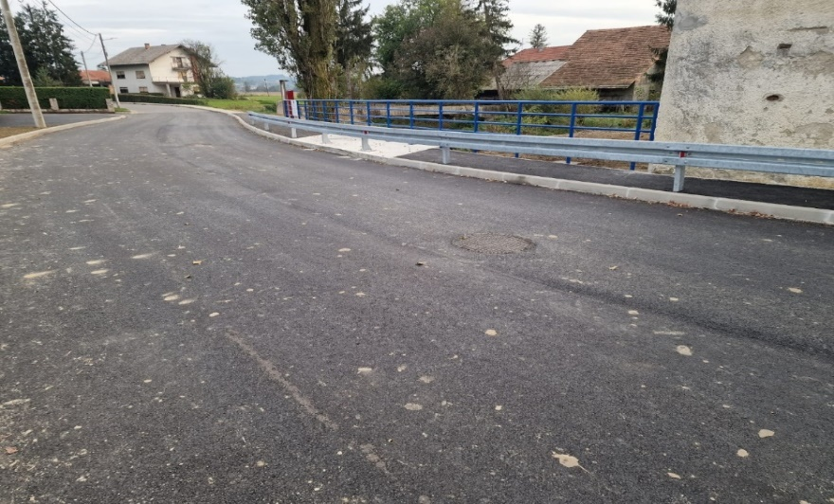

Program | 1009 | Zaštita okoliša | 4.862,09
Aktivnost | A100001 | Održavanje javnih površina | 4.164,00
Aktivnost | A100004 | Kampanja ne budi loš koristi koš | 698,09

Programom Zaštite okoliša su predviđena sredstva za održavanje botaničkog rezervata i izgradnju ograde – Cret Dubravica te sufinanciranje ekološke kampanje „Ne budi loš koristi koš“, koju provodi komunalna tvrtka Zaprešić d.o.o. posvećenu održivom gospodarenju otpadom i promoviranju zdravog okoliša. Ovaj projekt podiže ekološku svijest, radi na stvaranju pozitivnih promjena u zajednici, kroz suradnju s lokalnim stanovništvom i raznim organizacijama, kampanja teži ostaviti dugotrajan utjecaj i osigurati čišću i zdraviju budućnost za sve nas.
Opći cilj: Cret Dubravica predstavlja izniman turistički potencijal lokalnog turizma te se njegovo održavanje provodi radi zaštite okoliša, dok kampanja „Ne budi loš koristi koš“ podiže svijest mještana radi očuvanja okoliša
Poseban cilj: Dosadašnje realizirane brojne aktivnosti zaštite i turističke valorizacije Creta Dubravica zahtijevaju redovito provođenje održavanja botaničkog rezervata radi zaštite okoliša. Pojačanim uključivanjem ovog zaštićenog primjerka prirodne baštine u turističku ponudu osigurala bi se sredstva za daljnje projekte zaštite creta, ali i osigurala prepoznatljivost općine na turističkom tržištu.
Teži se i podizanju svijesti mještana da brinu o okolišu te osiguravaju čišću i zdraviju budućnosti, kroz programe i radionice kampanje informiraju se i educiraju građani o važnosti pravilnog odlaganja otpada, te se organiziraju aktivnosti koje privlače pažnju i potiču zajednicu na aktivno sudjelovanje.
Mjerilo uspješnosti: Na području Općine Dubravica nalazi se nekoliko vrijednih primjeraka prirodne baštine, a najviši stupanj zaštite uživa posebni botanički rezervat Cret Dubravica te je potrebno njegovo održavanje radi zaštite okoliša. Čisti okoliš zahvaljujući kampanji „Ne budi loš koristi koš“

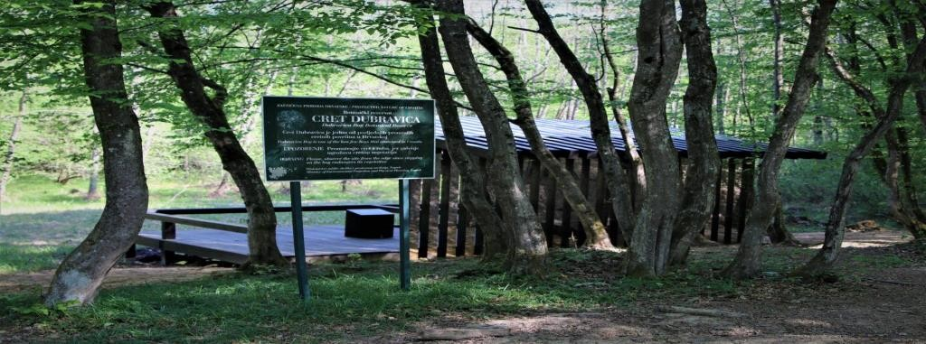

Program | 1012 | Vatrogasne službe i zaštita | 35.140,00
Aktivnost | A100001 | Vatrogasna zajednica i Civilna zaštita | 33.260,00
Aktivnost | A100002 | Javna vatrogasna postrojba | 130,00
Kapitalni projekt | K100001 | Planovi i procjene | 1.750,00

Ovim se programom Vatrogasne službe i zaštite osiguravaju sredstva u proračunu za ispunjenje zakonske obveze prijenosa sredstava VZO-u Dubravica, civilnu zaštitu, Gorsku službu spašavanja, za rad Javne vatrogasne postrojbe, nastavak izrade revizije/usklađenja Plana zaštite od požara i Procjene ugroženosti od požara sa zakonskim propisima, isti započeo u 2025. godini.


Opći cilj: Zaštita ljudi i imovine
Posebni cilj: Efikasna zaštita ljudi i imovine
Mjerilo uspješnosti: Zadovoljstvo mještana uslugom

Program | 1013 | Turizam | 9.740,00
Aktivnost | A100001 | Provođenje programa razvoja turizma | 9.740,00

Ovim se programom Turizma osiguravaju sredstva u proračunu za sufinanciranje Turističke zajednice Savsko-sutlanske doline i brigi.
Opći cilj: Ostvarenje većeg standarda za mještane općine Dubravica, turističko promicanje općine
Posebni cilj: Osigurati kvalitetu života
Mjerilo uspješnosti: Zadovoljstvo mještana uslugom


Program | 1014 | Uređenje i održavanje prostora na području Općine | 47.075,00
Aktivnost | A100001 | Božićna rasvjeta | 4.250,00
Aktivnost | A100002 | Održavanje općinskih zgrada | 16.225,00
Aktivnost | A100004 | Uređenje autobusnih stajališta | 1.000,00
Aktivnost | A100005 | Izgradnja solarnih elektrana na objektima javne namjene | 25.600,00

Sredstva programa Uređenje i održavanje prostora na području Općine su namijenjena za tekuće i investicijsko održavanje općinskih zgrada – zgrada na adresi Ulica Pavla Štoosa 22, na k.č.br. 72/7 k.o. Dubravica, za koju se planira izmjena krovišta u svrhu preinake iste u interpretativni centar „Kuća Rožanica“ u svrhu očuvanje slavenske baštine i promicanje zavičajne tradicije, usluge– Božićnu rasvjetu, uređenje/zamjena stakla za nadstrešnice/kućice autobusnih stajališta. Ovim programom planira se i izgradnja solarnih elektrana na objektima javne namjene odnosno na općinskoj zgradi na adresi Ulica Pavla Štoosa 3, u svrhu uštede električne energije, projekt kojeg provodi LAG SAVA.
Opći cilj: Redovito održavanje prostora na području Općine Dubravica, ušteda električne energije, promicanje zavičajne tradicije
Posebni cilj: Osigurati kvalitetu života
Mjerilo uspješnosti: Zadovoljstvo mještana

.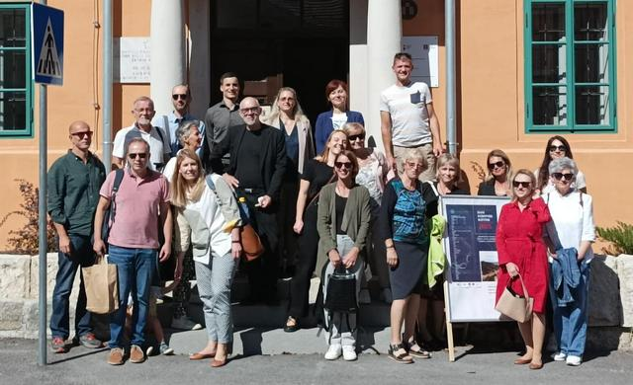
„Dobar primjer uključivanja lokalne zajednice je svakako projekt Kuće Rožanice - Općine Dubravica i Udruge Kuća Rožanica, zajedničke akcije u očuvanju i upravljanju baštinom s mogućnošću korištenja nacionalnih i europskih fondova u razvijanju održivih politika. Tijekom proteklih dviju godina projekt je opravdao glavni cilj svog postanka, a to je uključivanje šire lokalne zajednice u brizi oko baštine i zaštiti tradicije ovoga kraja. Zajedničkim druženjem, sadnjom vrta i održavanjem radionica na samoj Kući Rožanici, lokalno stanovništvo je imalo priliku međugeneracijskog druženja i njegovanja bogate tradicije Dubravice. Važnost baštine je prepoznata i lokalno stanovništvo ima osjećaj ponosa što živi upravo u ovom kraju...
Baština kao izuzetno važan, a neobnovljiv resurs je nešto što treba sačuvati od daljnjeg propadanja, obnavljanjem i prezentiranjem iste široj javnosti. Najbolji način za to je edukacija djece od najranije dobi u našem slučaju od vrtićke što je benefit da će mladi pojedinci cijeniti njenu vrijednost i aktivno se zalagati u njenom očuvanju.
Sama prezentacije Kuće Rožanica na tako uglednom skupu potvrda je kvalitete projekta. Sam projekt se povezao sa sličnim baštinskim projektima u široj okolici te je postao jezgra privlačenja za stručnjake baštinskih projekta u našoj domovini.“
dr.sc. Duša Šarunić

Program | 1015 | Deratizacija i veterinarsko -higijeničarska služba | 4.980,00
Aktivnost | A100001 | Deratizacija | 1.710,00
Aktivnost | A100002 | Veterinarsko -higijeničarska služba | 3.270,00

Ovim programom Deratizacije i veterinarsko-higijeničarske službe planiraju se sredstva za obavljanje aktivnosti deratizacije te provođenja DDD mjera na području općine, veterinarsko-higijeničarske službe, sufinanciranje skloništa za životinje s kojim općina surađuje na način zbrinjavanja napuštenih životinja.
Opći cilj: Obavljanje aktivnosti deratizacije i veterinarsko-higijeničarske službe
Posebni cilj: Sprečavanje zaraznih bolesti, zaštita životinja
Mjerilo uspješnosti: Zadovoljstvo mještana uslugama deratizacije i veterinarsko-higijeničarske službe




Program | 1016 | Razvoj civilnog društva | 2.800,00
Aktivnost | A100001 | Potpore udrugama za razvoj civilnog društva | 2.800,00

Programom Razvoja civilnog društva planirana su sredstva potpore udruzi “LAG-SAVA“, osnovana radi promicanja zajedničkih interesa svih sudionika javnog, gospodarskog i civilnog društva sa svrhom ruralnog te ukupnog razvoja i unapređenja kvalitete života, potpora ostalim udrugama, koje uključuju donacije i sponzorstvo.
Opći cilj: Djelovanje i rad Udruga za razvoj civilnog društva
Posebni cilj: Razvoj i poticanje kvalitetnih programa
Mjerilo uspješnosti: Provedba aktivnosti




Program | 1018 | Program vodoopskrba i odvodnja | 256.855,00
Kapitalni projekt | K100003 | Odvodnja | 27.655,00
Kapitalni projekt | K100004 | Vodoopskrba-rekonstrukcija vodovodne mreže | 216.000,00
Kapitalni projekt | K100005 | Vodoopskrba-sanacija | 13.200,00

Programom vodoopskrbe i odvodnje su planirana sredstva za izradu projektne dokumentacije u svrhu nastavka provođenja projekta proširenja kanalizacijske mreže „ Projekt poboljšanja vodno komunalne infrastrukture aglomeracije Zaprešić – Kraj Donji“, čiji je korisnik Vodoopskrba i odvodnja Zaprešić d.o.o. (isporučitelj vodne usluge), u suradnji sa ostalim ugovornim partnerima: Grad Zaprešić te Općina Bistra, Pušća, Brdovec, Dubravica, Marija Gorica i Luka. Cilj projekta je povećanje priključenosti stanovništva na javne sustave vodoopskrbe i odvodnje te osiguravanje odgovarajućeg pročišćavanja otpadnih voda na području Grada Zaprešića i imenovanih općina u svrhu ispunjavanja Direktive o pročišćavanju komunalnih otpadnih voda -91/271/EEZ i Direktive o kvaliteti vode namijenjenoj za ljudsku potrošnju -98/83-EZ. Projekt obuhvaća Aglomeraciju Zaprešić i Aglomeraciju Kraj Donji.
Ovim se programom planira sufinanciranje građevinskih radovi na rekonstrukciji vodovodne mreže od Kumrovečka cesta 241 do Ulice Pavla Štoosa 3 te izrada projektne dokumentacije za rekonstrukciju vodovodne mreže od Kumrovečka cesta 226 do Ulica Pavla Štoosa 109.
Nadalje, planira se i sufinanciranje radova na sanaciji/rekonstrukciji vodoopskrbne mreže na cijelom području Općine Dubravica u svrhu prijave projekta na EU natječaj „Nacionalnog plana oporavka i otpornosti“ (NPOO).
Programom su planirana i sredstva za sufinanciranje građevinskih radova za projekt „Magistralni cjevovod Pušća – Milić Selo“
Opći cilj: Podizanje kvalitete života i stanovanja
Posebni cilj: Osigurati uvjete za priključenje na objekte vodnih građevina i odvodnje
Mjerilo uspješnosti: Provedba projekta
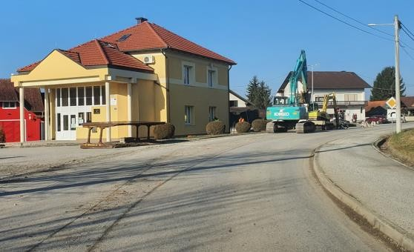
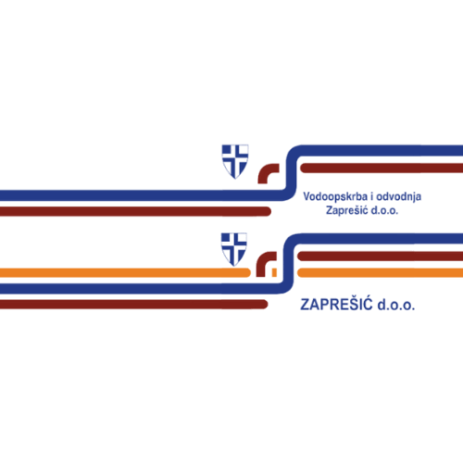

Program | 1019 | Javne potrebe u športu | 115.575,00
Kapitalni projekt | K100003 | Izgradnja sportsko-rekreacijskog centra Dubravica | 115.575,00

Programom javnih potreba u športu planirana su sredstva za izradu projektne dokumentacije za sportsko-rekreacijski centar Dubravica (projekt EU), izrada projektnog zadatka, provedbu postupaka javne nabave te konzultantske usluge prijave projekta na EU natječaj.
Opći cilj: Promicanje sporta
Posebni cilj: Poticanje mladih sportaša, promicanje sportskih djelatnosti, unapređenje života mještana, osiguranje uvjeta za bavljenje sportom
Mjerilo uspješnosti: Provedba projekta

